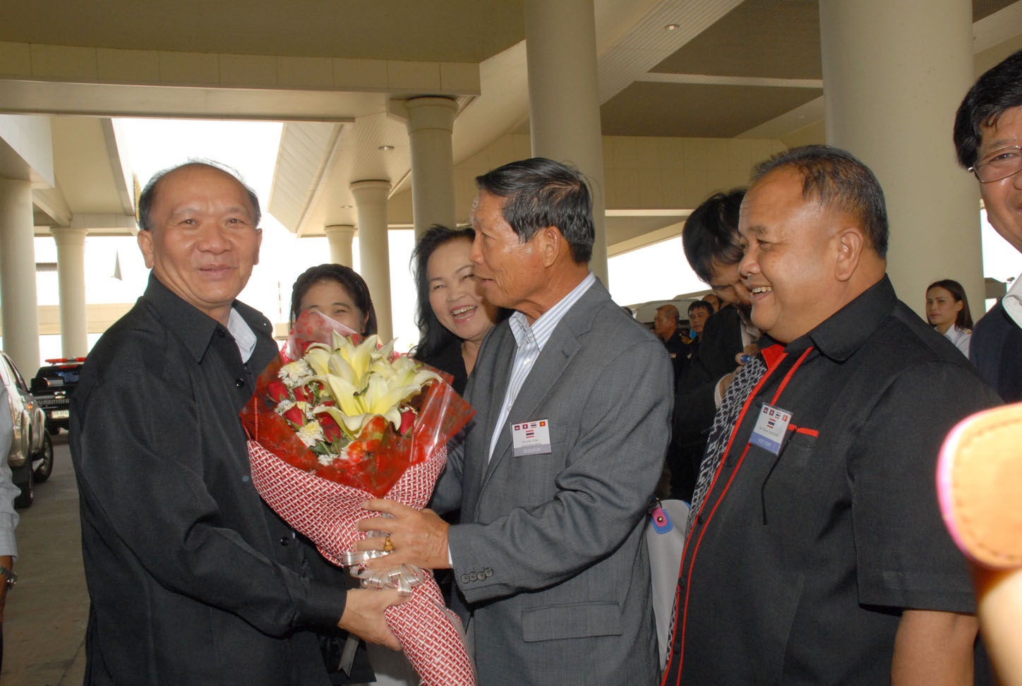
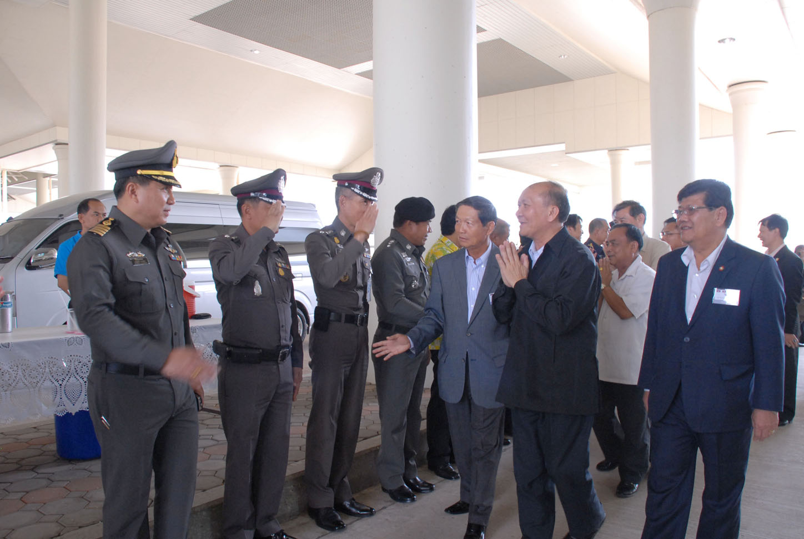

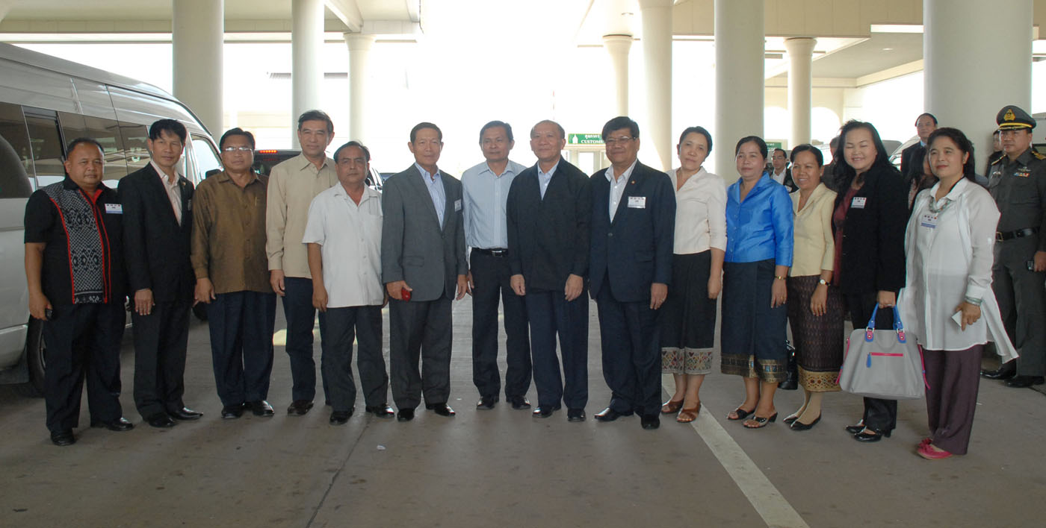
ให้การต้อนรับประธานกลุ่มมิตรภาพฯลาว-ไทย
วันพฤหัสบดีที่ ๑๔ มีนาคม ๒๕๕๖ เวลา ๑๐.๐๐ นาฬิกา ณ สะพานมิตรภาพไทย-ลาว พล.ต.ท. พิชัย สุนทรสัจบูลย์ ประธานกลุ่มมิตรภาพสมาชิกรัฐสภา ไทย-ลาว ให้การต้อนรับ Hon. Dr. SOMPHOU DOUANGSAVANH ประธานกลุ่มมิตรภาพสมาชิกรัฐสภาลาว- ไทย พร้อมคณะ โดยมีผู้แทนส่วนราชการต่าง ๆ ของจังหวัดนครพนม ร่วมให้การต้อนรับ ในโอกาสเดินทางมาร่วมการสัมมนาว่าด้วย การพัฒนาความร่วมมือระหว่างฝ่ายนิติบัญญัติในอนุภูมิภาคลุ่มแม่น้ำโขงตอนล่าง: กัมพูชา ลาว ไทย และเวียดนาม ระหว่างวันที่ ๑๕ - ๑๗ มีนาคม ๒๕๕๖ ณ โรงแรมนครพนม ริเวอร์วิว จังหวัดนครพนม
------------------------------------

